

Fakultät für Elektrotechnik und Informationstechnik, Arbeitsgebiet Bordsysteme
Diplom-/Studien-/Master-/Bachelorarbeit
Modellierung eines Hybrid-Fahrzeug-Antriebssystems unter Berücksichtigung von EMV-Gesichtspunkten
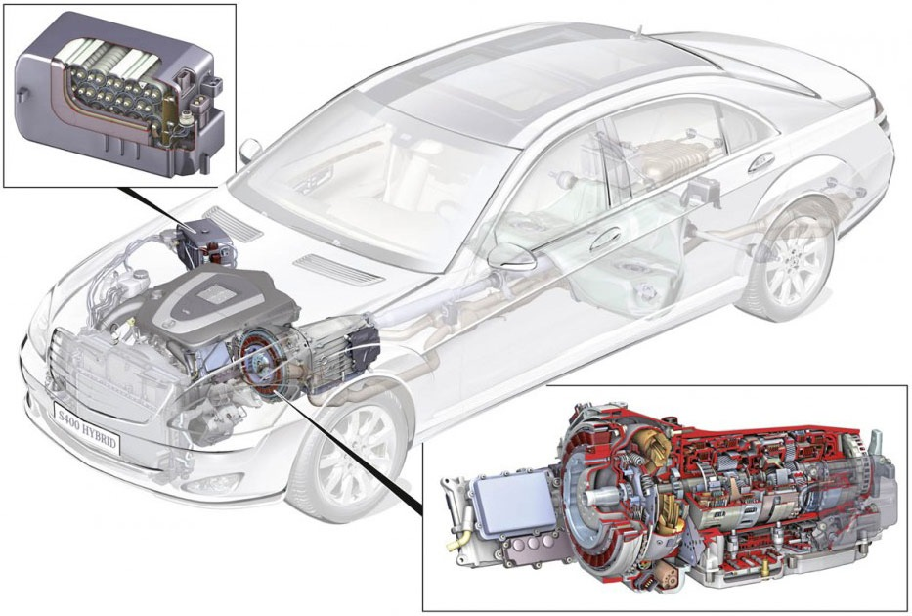
Hintergrund: Bei der Entwicklung neuer Technologien in der Automobilindustrie werden neue Systeme oft durch Simulationen abgesichert. Einzelne Komponenten müssen durch ein Simulationsmodell abgebildet werden. VHDL-AMS ist eine besonders geeignete Modellierungssprache. In dieser Arbeit sollen wichtige Komponenten eines Hybrid-Fahrzeuges (Lithium-Ionen Batterie, Versorgungsleitungen, Steckverbindungen, DC/AC-Wandler, DC/DC-Wandler, …) für Funktions- und EMV-Simulationen modelliert werden. Diese Komponenten können hohe elektromagnetische Störfelder erzeugen, welche die Kfz-Elektronik stören können. Ziel ist es, durch ein geeignetes Modell die Störungen in einer Simulation zu erfassen.
Aufgaben: In der Arbeit werden die folgenden Punkte behandelt:
- Entwicklung einer stabilen Messumgebung für das Antriebssystem für unterschiedliche Fahrsituationen
- Erstellung eines VHDL-AMS Simulationsmodells des gesamten Antriebssystems
- Verifikation des Simulationsmodells mit den Messdaten bezüglich Funktionalität und EMV
Die genaue Aufgabenbeschreibung und der Ablauf der Arbeit werden in dem Vorgespräch mit dem Betreuer abgesprochen.

Ansprechpartner | Durchwahl | Raum | E-Mail
Friedrich zur Nieden | 3033 | ET-3.18 | friedrich.zurnieden@tu-dortmund.de

